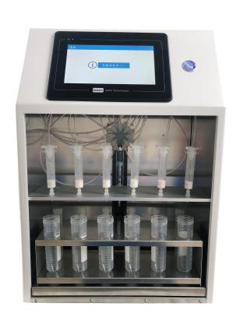

产品名称：SPE六通道全自动固相萃取仪

产品型号：JT-SPE600

产品品牌：聚同/JTONE

**产品说明Product Description**

全自动固相萃取仪是专门针对目前实验室前处理样品自动化程度高特点按照全新设计理念推出的一款全自动固相萃取系统。主要用于食品、药品、饮料、土壤、水样、血液、尿液等样品提取液中痕量有机物的萃取、分离和净化。

**主要特征Principal Character**

1.7英寸大液晶触摸屏控制，操作简单方便

2.系统除可以实现从活化、上样、淋洗、收集整个固相萃取过程的全自动化外，具有快速浓缩功能，进一步提高了工作效率。

　　3. 采用阀切换技术，在有效避免机械臂带来的机械故障同时减小流路死体积。

　　4、SPE全自动固相萃取仪采用数控泵控速，、平稳的控制流速，保证了优秀的样品回收率；

　　5、无级数控操作、可数字显示流速，并有定时功能；

　　6、可适用1mL，3mL，6mL，12mL等不同厂家萃取柱，满足不同的应用需求；

　　7、机箱结构方便维护，方便移动和操作；

　　8、高精密计量泵，采用高精度数控技术，低能耗、低噪音；

　　9、数控泵管和小柱接头长寿命管材，耐酸、碱、有机溶剂、氧化剂腐蚀；

　　10、操作简单，单人操作可同时进行1～6个样品的处理，大大提高工作效率；

　　11. 灵活的样品类型，兼顾了大体积样品和小体积样品，可处理一定的脏污样品。

　　12. 多种处理方式，可并行或串行处理多路样品，通道之间相互独立，不会产生相互影响。

　　13. 完善的安全保护，提供系统超压、超温保护功能，在无人值守条件下，仍能确保系统安全。

　　14. 强大软件功能将发挥出固相萃取的全部优势，图形化交互界面，预存多种萃取方法，可灵活实现自动或分步操作。

　　15. 自由设定清洗程序，清洗更彻底，减少交叉污染。

　　16. 采用正压进样，确保获得稳定流速及重复性。

**技术参数Technical Parameter**

　　流量精度： ≤1％

　　样品数： 同时处理6个样品

　　溶剂种类： 8种不同溶剂

　　SPE柱体积（ml）： 1、3、6、12

　　上样体积（ml）： 1-50（压力上样）≥50（蠕动泵上样）

　　注射泵溶剂（ml）： 60

　　电源:220V/50Hz

　　通道数:6

　　转速与流速的线性相关系数：≥0.999